Brillux WDVS Laibungsplatte

Brillux

Eigenschaften

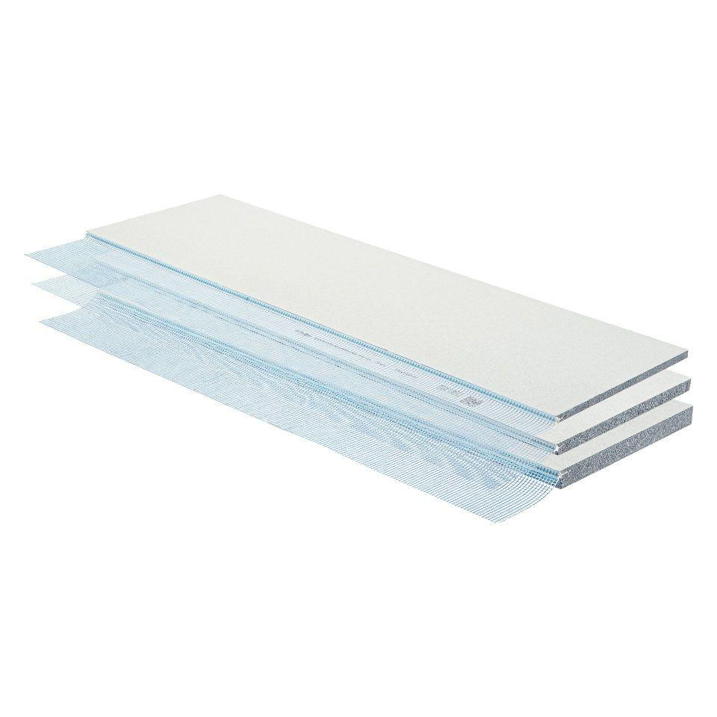

Ausführung

Platte

Farbton

beige, blau, grau, grün, weiß

Werkstoff

Expandiertes Polystyrol (EPS), Hartschaum, Mineralwolle

Breite (mm)

0,00 - 600,00

Länge (mm)

0,00 - 3.000,00

Brandverhalten

A2, B2

Kantenausführung

gerade

Bemessungswert Wärmeleitfähigkeit (W/(m\*K))

0,03 - 0,04

Wasserdampfdiffusionswiderstandszahl

1,00 - 100,00

Anwendungsbereich

Laibungsdämmung im Brillux WDVS, auf tragfähigen und ebenen Untergründen

Oberfläche

fein strukturiert, beidseitig besandete und mineralische Beschichtung mit Vlieseinbettung, direkt zu beschichten

Dichtheit

in Kombination mit dem WDVS Fensteranschlussprofil 3859 schlagregen- und winddicht gemäß ift Rosenheim

Zubehör

nur mit dem WDVS Fensteranschlussprofil 3859/WDVS Rollladenanschlag 3863 einsetzen!, Abdichten/Verkleben der Stoßbereiche/Innenecken/Fensteranschlüsse mit dem Montagekleber 3846, nur mit dem WDVS Fensteranschlussprofil 3859/WDVS Rollladenanschlag 3863 einsetzen!, Abdichten/Verkleben der Stoßbereiche/Innenecken/Fensteranschlüsse mit dem Montagekleber 3850, nur mit dem WDVS Fensteranschlussprofil 3859/WDVS Rollladenanschlag 3863 einsetzen!, Abdichten/Verkleben der Stoßbereiche/Innenecken/Fensteranschlüsse mit dem Montagekleber 3860, nur mit dem WDVS Fensteranschlussprofil 3859/WDVS Rollladenanschlag 3863 einsetzen!, Abdichten/Verkleben der Stoßbereiche/Innenecken/Fensteranschlüsse mit dem Montagekleber 3849, nur mit dem WDVS Fensteranschlussprofil 3859/WDVS Rollladenanschlag 3863 einsetzen!, Abdichten/Verkleben der Stoßbereiche/Innenecken/Fensteranschlüsse mit dem Montagekleber 3851, nur mit dem WDVS Fensteranschlussprofil 3859/WDVS Rollladenanschlag 3863 einsetzen!, Abdichten/Verkleben der Stoßbereiche/Innenecken/Fensteranschlüsse mit dem Montagekleber 3855, nur mit dem WDVS Fensteranschlussprofil 3859/WDVS Rollladenanschlag 3863 einsetzen!, Abdichten/Verkleben der Stoßbereiche/Innenecken/Fensteranschlüsse mit dem Montagekleber 3843, nur mit dem WDVS Fensteranschlussprofil 3859/WDVS Rollladenanschlag 3863 einsetzen!, Abdichten/Verkleben der Stoßbereiche/Innenecken/Fensteranschlüsse mit dem Montagekleber 3856, nur mit dem WDVS Fensteranschlussprofil 3859/WDVS Rollladenanschlag 3863 einsetzen!, Abdichten/Verkleben der Stoßbereiche/Innenecken/Fensteranschlüsse mit dem Montagekleber 3858, nur mit dem WDVS Fensteranschlussprofil 3859/WDVS Rollladenanschlag 3863 einsetzen!, Abdichten/Verkleben der Stoßbereiche/Innenecken/Fensteranschlüsse mit dem Montagekleber 3845, nur mit dem WDVS Fensteranschlussprofil 3859/WDVS Rollladenanschlag 3863 einsetzen!, Abdichten/Verkleben der Stoßbereiche/Innenecken/Fensteranschlüsse mit dem Montagekleber 3852, nur mit dem WDVS Fensteranschlussprofil 3859/WDVS Rollladenanschlag 3863 einsetzen!, Abdichten/Verkleben der Stoßbereiche/Innenecken/Fensteranschlüsse mit dem Montagekleber 3854, nur mit dem WDVS Fensteranschlussprofil 3859/WDVS Rollladenanschlag 3863 einsetzen!, Abdichten/Verkleben der Stoßbereiche/Innenecken/Fensteranschlüsse mit dem Montagekleber 3847, nur mit dem WDVS Fensteranschlussprofil 3859/WDVS Rollladenanschlag 3863 einsetzen!, Abdichten/Verkleben der Stoßbereiche/Innenecken/Fensteranschlüsse mit dem Montagekleber 3842, nur mit dem WDVS Fensteranschlussprofil 3859/WDVS Rollladenanschlag 3863 einsetzen!, Abdichten/Verkleben der Stoßbereiche/Innenecken/Fensteranschlüsse mit dem Montagekleber 3841, nur mit dem WDVS Fensteranschlussprofil 3859/WDVS Rollladenanschlag 3863 einsetzen!, Abdichten/Verkleben der Stoßbereiche/Innenecken/Fensteranschlüsse mit dem Montagekleber 3857, nur mit dem WDVS Fensteranschlussprofil 3859/WDVS Rollladenanschlag 3863 einsetzen!, Abdichten/Verkleben der Stoßbereiche/Innenecken/Fensteranschlüsse mit dem Montagekleber 3844, nur mit dem WDVS Fensteranschlussprofil 3859/WDVS Rollladenanschlag 3863 einsetzen!, Abdichten/Verkleben der Stoßbereiche/Innenecken/Fensteranschlüsse mit dem Montagekleber 3848, nur mit dem WDVS Fensteranschlussprofil 3859/WDVS Rollladenanschlag 3863 einsetzen!, Abdichten/Verkleben der Stoßbereiche/Innenecken/Fensteranschlüsse mit dem Montagekleber 3853